Санкт-Петербургский Политехнический Университет Петра Великого

Институт компьютерных наук и технологий

Кафедра компьютерных систем и программных технологий

Отчет по лабораторной работе №4

По теме “ Синтез и исследование системы децентрализованного управления многосвязного объекта”

**Дисциплина:** Компьютерные системы управления

|  |  |  |
| --- | --- | --- |
| Выполнил студент гр. 3540901/02001 | ________ | Клюев А.М. |
|  | (подпись) |  |
| Руководитель | ________ | Нестеров С. А. |
|  | (подпись) |  |
|  |  | «__»______ 2021г. |

г. Санкт-Петербург

2021г.

# **Исходные данные**:

Объект первого порядка:

$$\left|\begin{matrix}\dot{x_{1}} \\ \dot{x_{2}}\end{matrix}\right|=\left|\begin{matrix}-2 & b \\ -b & -3\end{matrix}\right|∙\left|\begin{matrix}x_{1} \\ x_{2}\end{matrix}\right|+\left|\begin{matrix}2 & 0 \\ 0 & 3\end{matrix}\right|\left|\begin{matrix}u_{1} \\ u_{2}\end{matrix}\right|$$

Целевые функции:

$$\left\{\begin{aligned}f_{1}={\left(x_{1}-1\right)}^{2}+{\left(x_{2}-1\right)}^{2} \\ f_{2}={\left(x_{1}-2\right)}^{2}+{\left(x_{2}-2\right)}^{2}\end{aligned}\right.$$

$$α_{1}=0.3, α_{2}=0.7$$

# Задание

1. Применить метод свертки критериев для поиска компромисса для заданных целевых функций.
2. Сформулировать замещающую задачу и предложить вариант коррекции для решающих органов.

# Ход работы

**Получение передаточной матрицы**

В матричном виде исходные данные представляют собой:

Если сопоставлять с классическим представлением $\dot{x}$ =Ax+Bu, то матрица

$A=\left|\begin{matrix}-2 & b \\ -b & -3\end{matrix}\right|$, $B=\left|\begin{matrix}2 & 0 \\ 0 & 3\end{matrix}\right|$

det|Ep-A|=0; тогда характеристический полином имеет вид

$$\det\left(Ep-\left|\begin{matrix}-2 & b \\ -b & -3\end{matrix}\right|\right)=0$$

$$\left(p+2\right)\left(p+3\right)+b^{2}=0$$

$$p^{2}+5p+\left(6+b^{2}\right)=0$$

$$p_{1, 2}=-2.5±\sqrt{0.25-b^{2}}$$

$$ПМ={\left|Ep-A\right|}^{-1}⋅B={\left|\begin{matrix}s+2 & -b \\ b & s+3\end{matrix}\right| }^{-1}.\left|\begin{matrix}2 & 0 \\ 0 & 3\end{matrix}\right|=\frac{1}{b^{2}+(s+2)(s+3)}\left|\begin{matrix}2(s+3) & 3b \\ -2b & 3(s+2)\end{matrix}\right|$$

**Поиск решения локальных задач**

В качестве исходной системы будем использовать систему из предыдущей работы

.

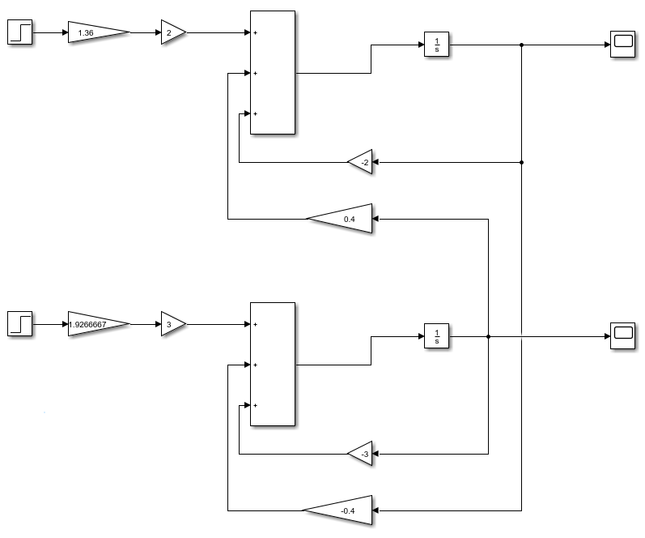

Рис. 1 – Структурная схема системы управления

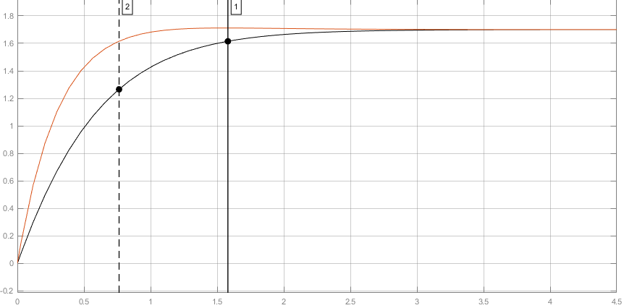

Рис. 2 – Выходной сигнал координат x2x1  tпп1=1.58c, tпп2=0.764c

В децентрализованном управлении не будут рассмотрены коэффициенты k12 и k21, таким образом, не будет изменено влияние обратной связи первой локальной системой на вторую и второй системы на первую.

Вектор коэффициентов входного сигнала будет выражен следующим образом:

$$A=\left|\begin{matrix}-2 & 0.4 \\ -0.4 & -3\end{matrix}\right|;B=\left|\begin{matrix}2 & 0 \\ 0 & 3\end{matrix}\right|;K=\left|\begin{matrix}k_{11} & 0 \\ 0 & k_{22}\end{matrix}\right|;$$

$$U=-KX+GV$$

$$\dot{X_{1}}=A X-B⋅K X+B⋅K V=As X+B⋅K V$$

$$\left\{\begin{aligned}\dot{x_{1}}={-2(k}_{11}+1)x_{1}+{0.4x}_{2}+2g_{1}V_{1} \\ \dot{x_{2}}={-0.4x}_{1}-3\left(k_{22}+1\right)x_{2}+3g_{2}V_{2}\end{aligned}\right.$$

$$As=\left|\begin{matrix}{-2(k}_{11}+1) & 0.4 \\ -0.4 & -3(k_{22}+1)\end{matrix}\right|$$

det|Ep-As|=0 тогда характеристический полином имеет вид

$$\det\left(Ep-\left|\begin{matrix}{-2(k}_{11}+1) & 0.4 \\ -0.4 & -3(k_{22}+1)\end{matrix}\right|\right)=0$$

$$p^{2}+\left(2k_{11}+3k_{22}+5\right)p+6 \left(k_{11}+1\right)\left(k_{22}+1\right)+0.16=0$$

$$p_{1, 2}=-0.5\left(2k_{11}+3k_{22}+5\right) ±0.5\sqrt{{\left(2k_{11}+3k_{22}+5\right)}^{2}-24 \left(k_{11}+1\right)\left(k_{22}+1\right)-0.64}$$

Построим годограф для зависимости корней от k22 , при различных k11 . Где k11 изменяется от 5.4 (правый пик) до 6.6 (левый пик), а k22 меняется от 3до 4.3

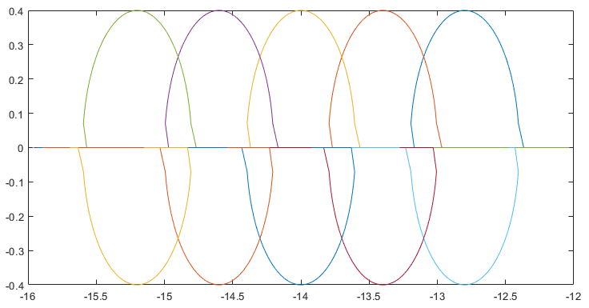

Построим годограф для зависимости корней от k22 , при различных k11 . Где k11 изменяется от 5.4 (правая линия) до 6.6 (левая линия), а k22 меняется от 1.33 до 2.67

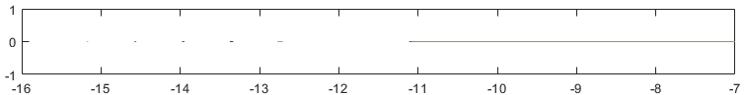

Из уравнения корней видно, что k11 k22 практически взаимозаменяемы, следовательно утверждения справедливые для одного коэффициента будут справедливы и для другого. Видно, что увеличение k11 в большей степени увеличивает расстояние у мнимых пиков до мнимой оси (влияет на продолжительность переходного процесса). Уменьшение k22 приближает полюса к мнимой оси и за счет этого снижает скорость переходного процесса.

**Синтез регулятора**

В предыдущей работе при помощи корневых методов получено следующее характеристическое уравнение:

$$s^{2}+28s+195=0$$

Из него находим коэффициенты :

$$\left\{\begin{aligned}2k_{11}+3k_{22}+5=28 \\ 6 \left(k_{11}+1\right)\left(k_{22}+1\right)+0.16=195\end{aligned}\right.$$

Решения:

$$⟦\begin{matrix}k_{11}=\frac{60-\sqrt{29}}{10}=5.4615 \\ k_{22}=\frac{55+\sqrt{29}}{15}=4.0257\end{matrix} или ⟦\begin{matrix}k_{11}=\frac{60+\sqrt{29}}{10}=6.5385 \\ k_{22}=\frac{55-\sqrt{29}}{15}=3.3077\end{matrix}$$

# Моделирование в среде Matlab

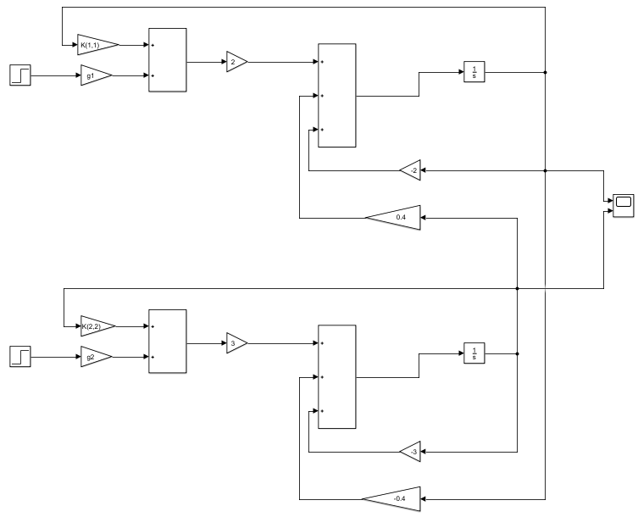

Рисунок – окончательная структурная схема системы управления

|  |
| --- |
| Листинг –поиск G |
| clear, clc  b=0.4; A=[-2 b;-b -3]; B=[2 0;0 3];  X0=[1.7;1.7];  V0m=[X0(1) 0; 0 X0(2)]; kf=1;  Kisn=[(60-kf*sqrt(29))/10 0; 0 (55+kf*sqrt(29))/15]  As=A-B*Kisn  G=(-inv(B)*A+Kisn)*inv(V0m)*X0;  K=-Kisn;  g1=G(1), g2=G(2) |
| Вывод при kf=1 |
| Kisn =  5.4615 0  0 4.0257  As =  -12.9230 0.4000  -0.4000 -15.0770  g1 =  6.2615  g2 =  5.1590 |
| Вывод при kf=-1 |
| Kisn =  6.5385 0  0 3.3077  As =  -15.0770 0.4000  -0.4000 -12.9230  g1 =  7.3385  g2 =  4.4410 |

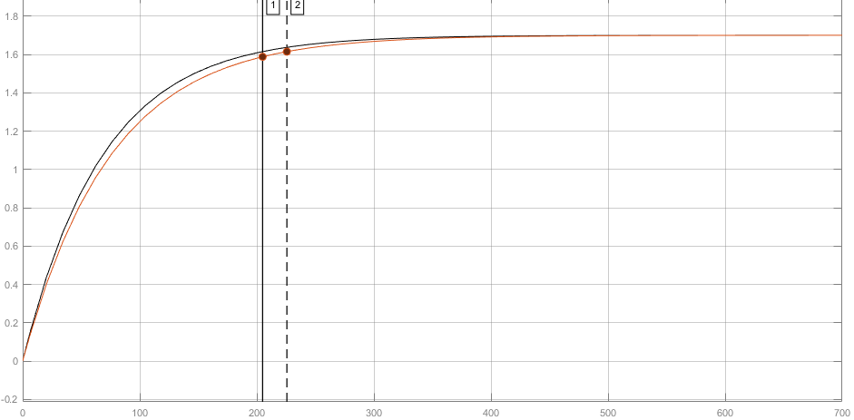

Рисунок - Переходный процесс при k11=6.5385, k22=3.3077 .

tпп1=0.205c, tпп2=0.226c

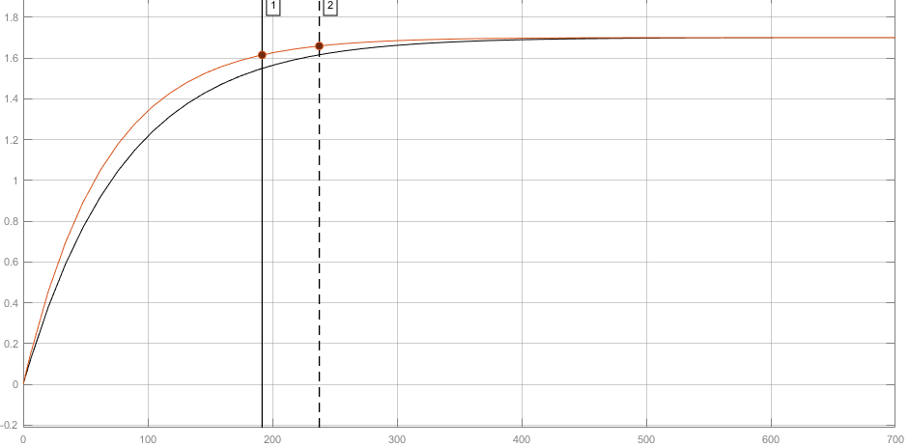

Рисунок - Переходный процесс при k11=5.4615, k22=4.0257.

tпп1=0.192c, tпп2=0.238c

# Анализ

При обоих вариантах решения значения показателей качества системы значительно улучшились.

Время переходного процесса при k11=6.5385, k22=3.3077 уменьшилось в 7 раз c tпп1=1.58c до tпп2=0.226c.

Время переходного процесса при k11=5.4615, k22=4.0257 уменьшилось в 6.6 раз c tпп1=1.58c до tпп2=0.238c.

# Выводы

Синтез децентрализованного регулятора позволил уменьшить количество настраиваемых параметров и упростить систему уравнений в случае применения корневого метода. Кроме того, упростилась структура системы управления.

Несмотря на упрощение системы, при заданном расположении полюсов удалось достичь тех же показателей качества переходного процесса, что и с использованием централизованного регулятора.